# **DEVOIR TP JAVA**

Nguimatio josué : 17T2090

EXERCICE 3 : Triangle ISOCELE

1 : capture du résultat

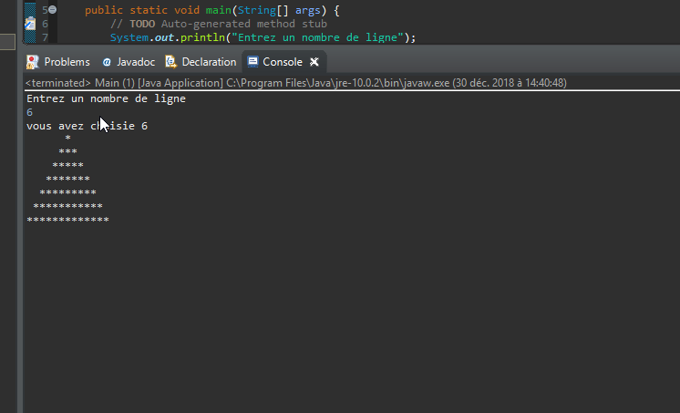

2 : Capture du code source

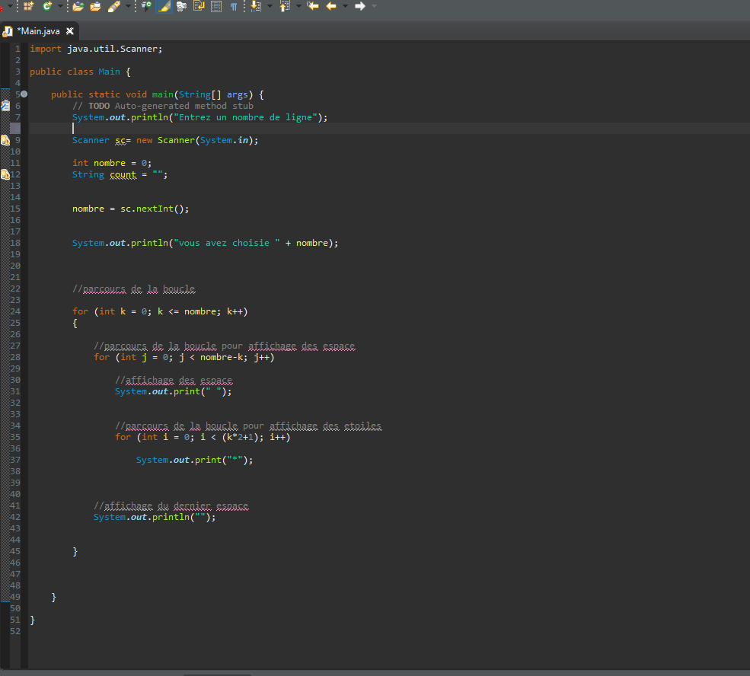

EXERCICE 4 : nombre premiers

1 :Capture du résultat

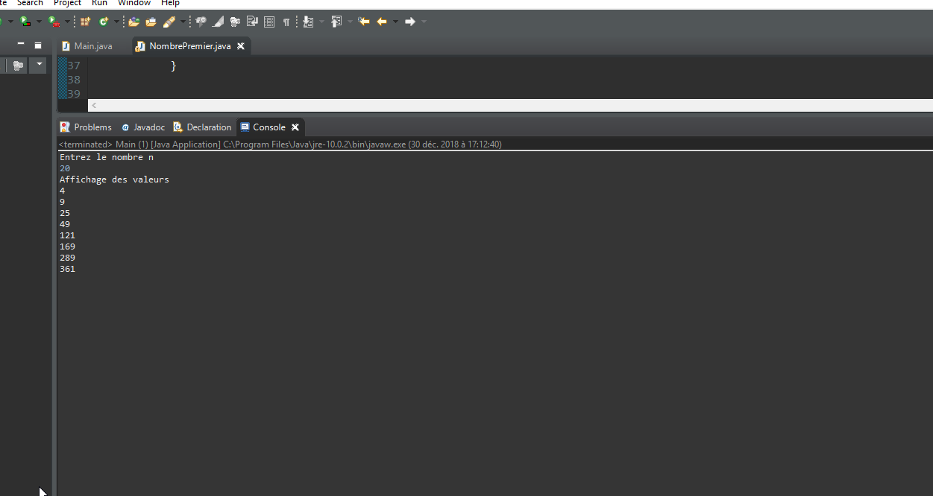

2 : capture du code source

--- premiere capture

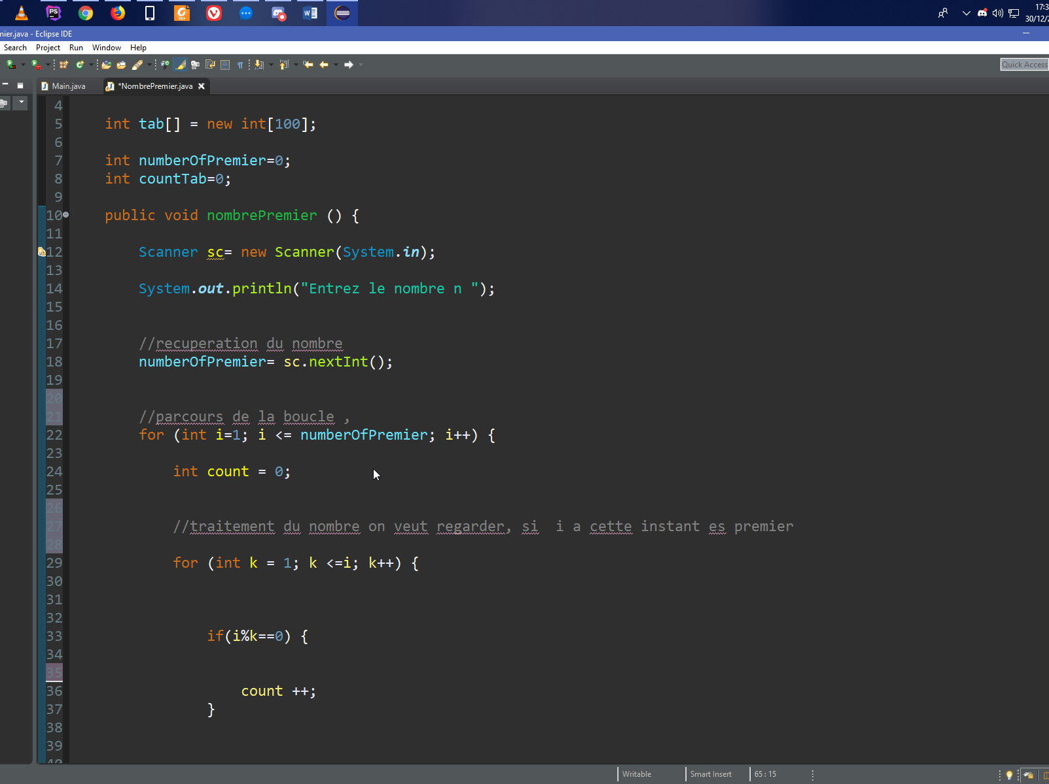

---deuxième capture

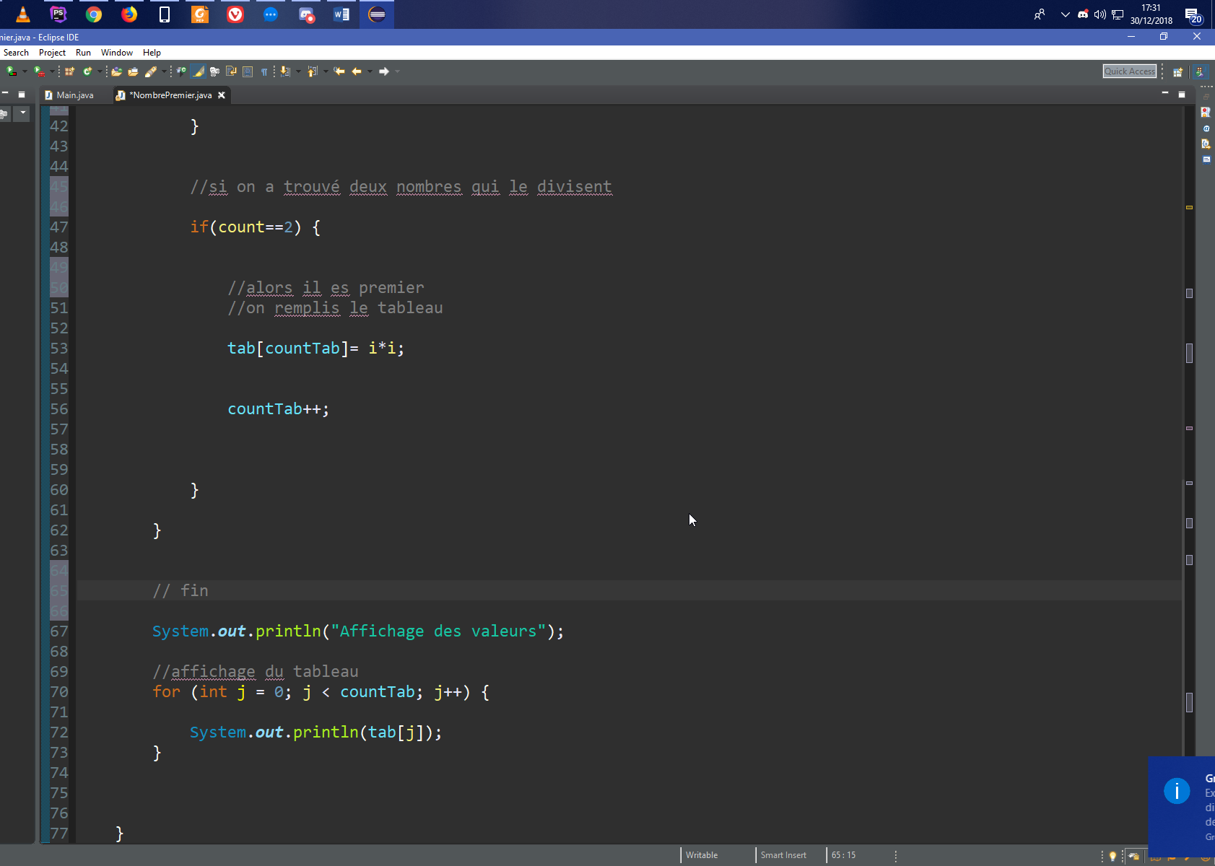

Exercice 5 : Plus grande , plus petite, moyenne…

1 : capture du resultat

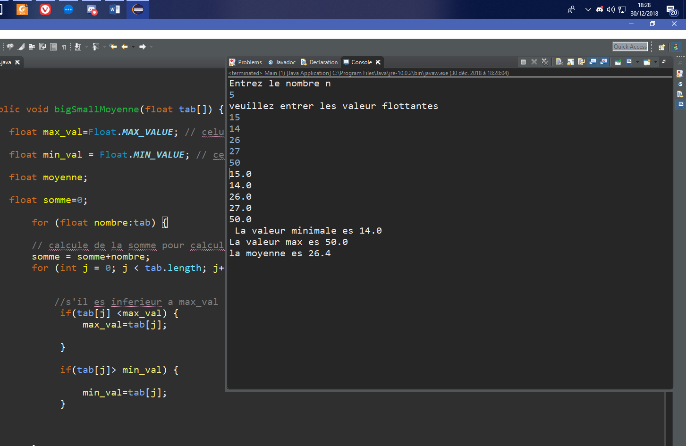

2 : capture du code

Premire partie, ensuite appel, de la fonction « « bigSmallMoyenne » » qui va gérer les calcul

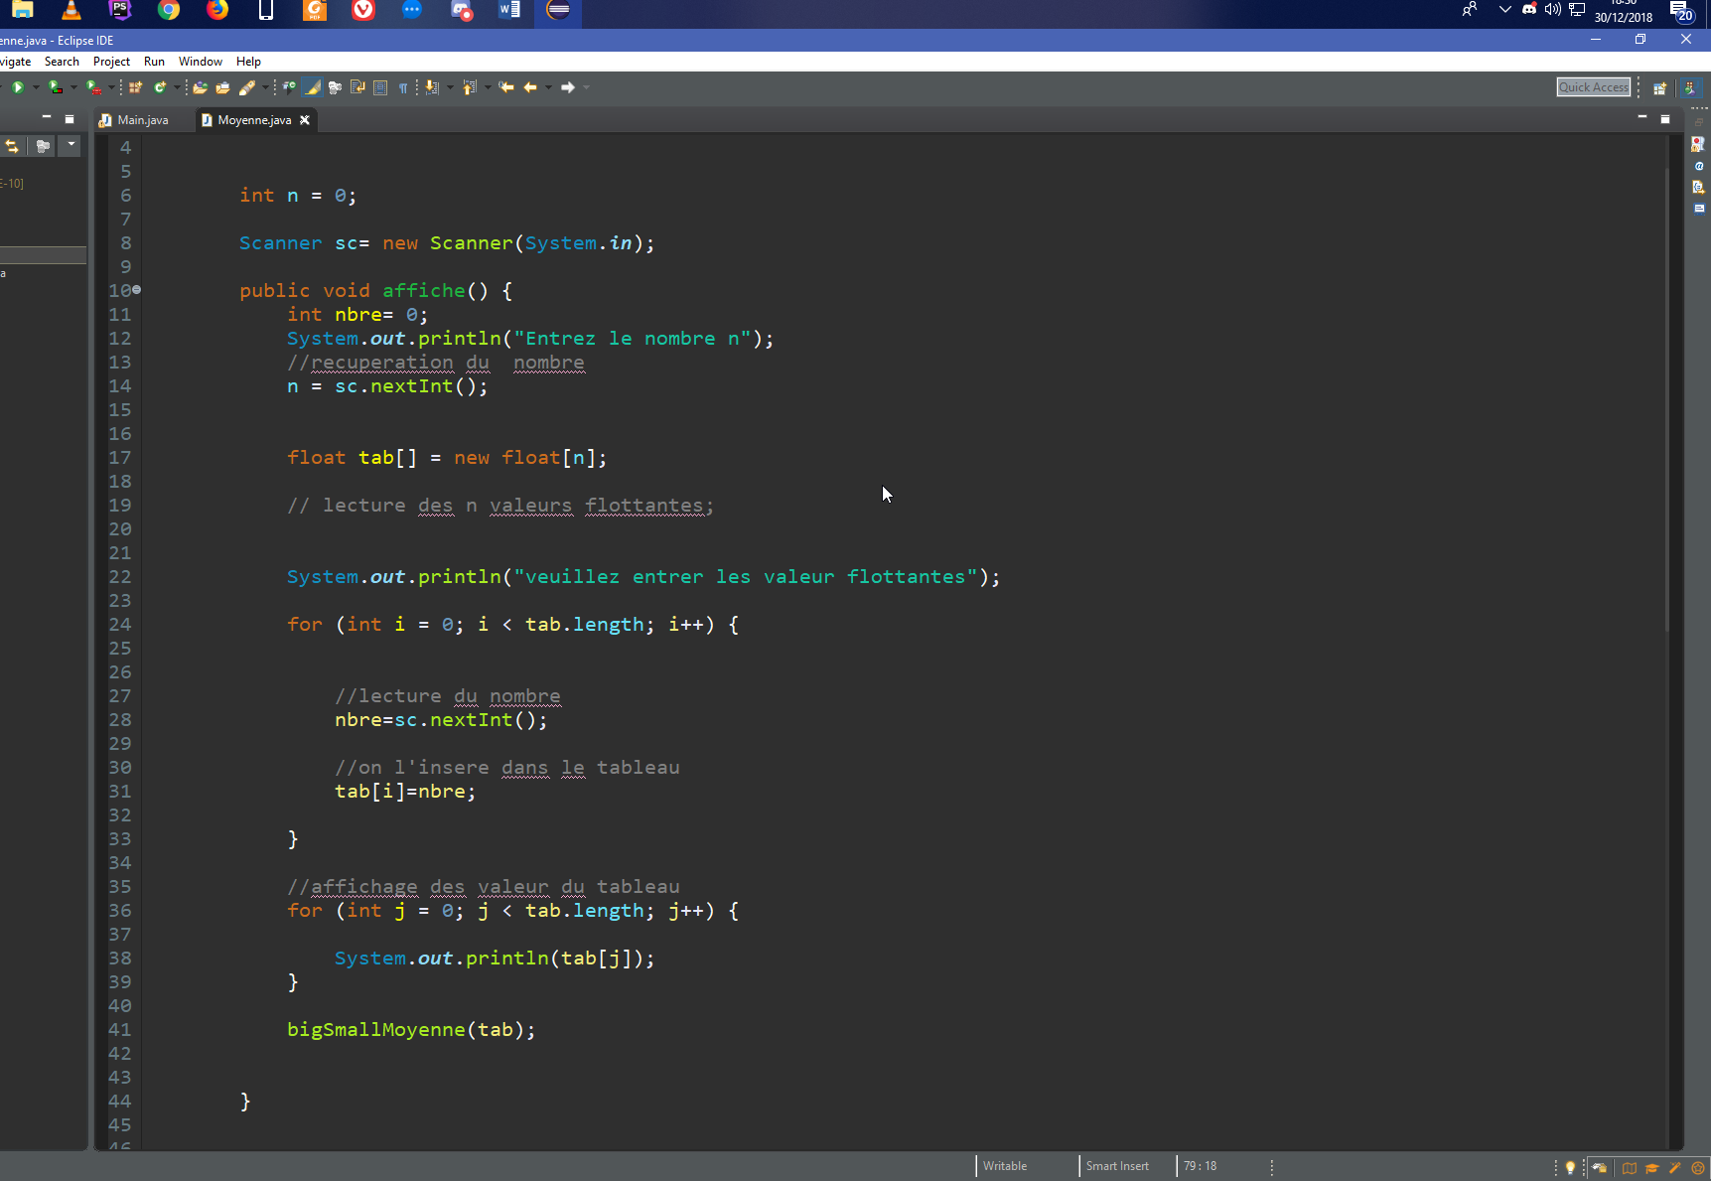

La fonction « « bigSmallMoyenne » »

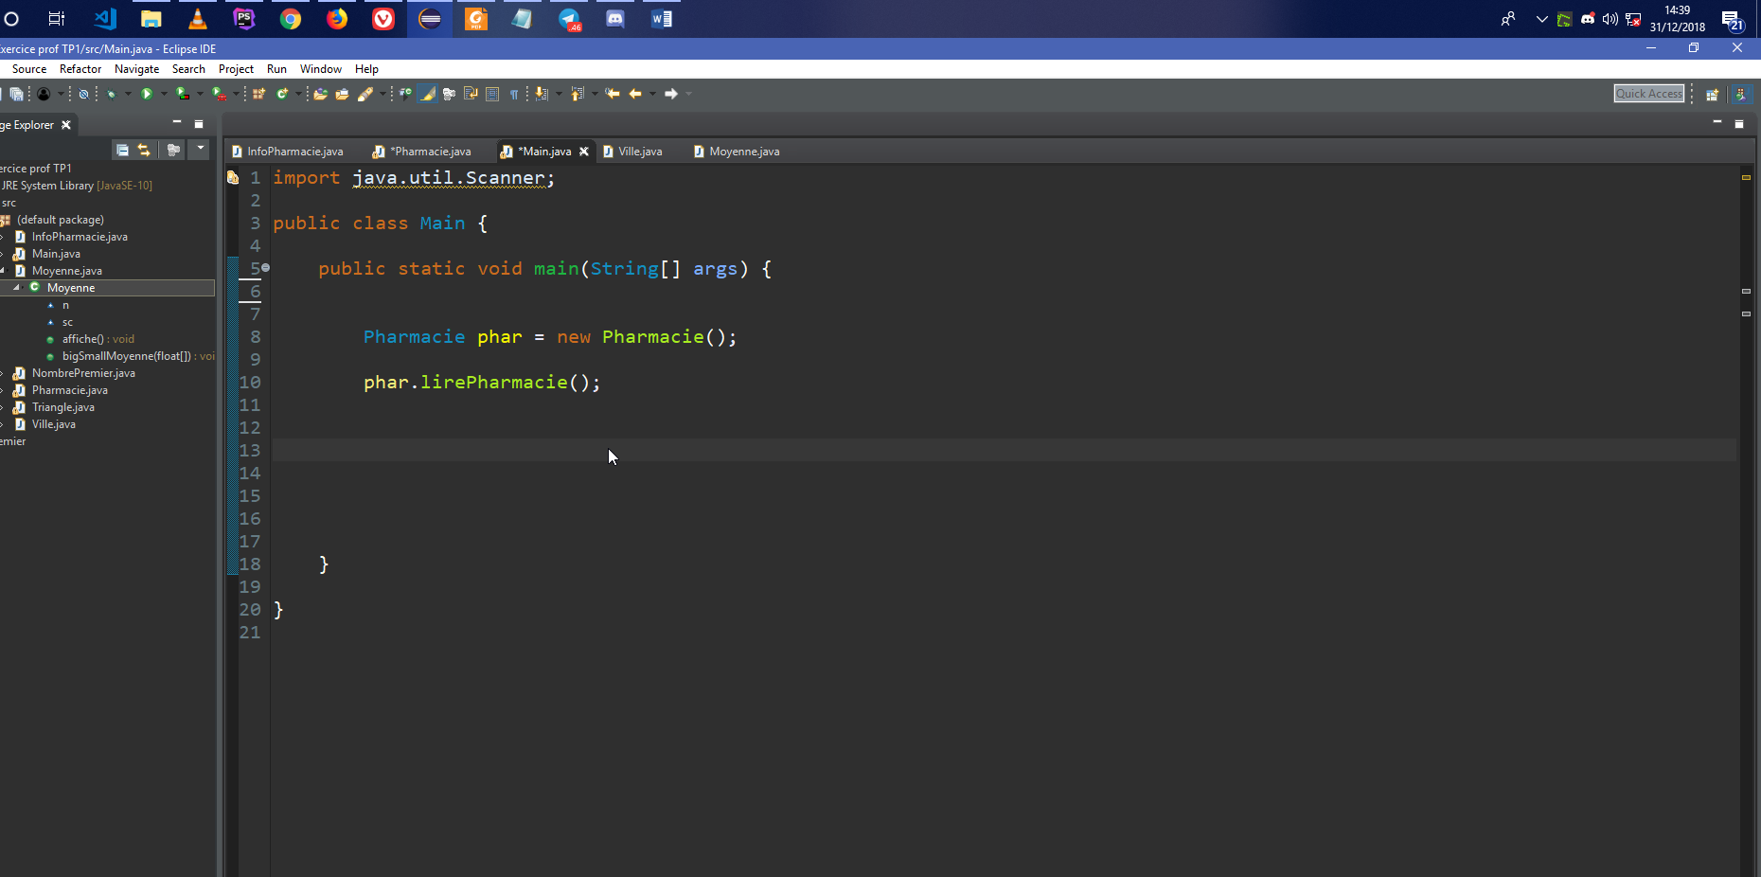

Exercice 6 : Localisation geographique

//appelle de la fonction lirePharmacie qui gere tout



//classe de creation d’une pharmacie, (lieu et coordonnée)

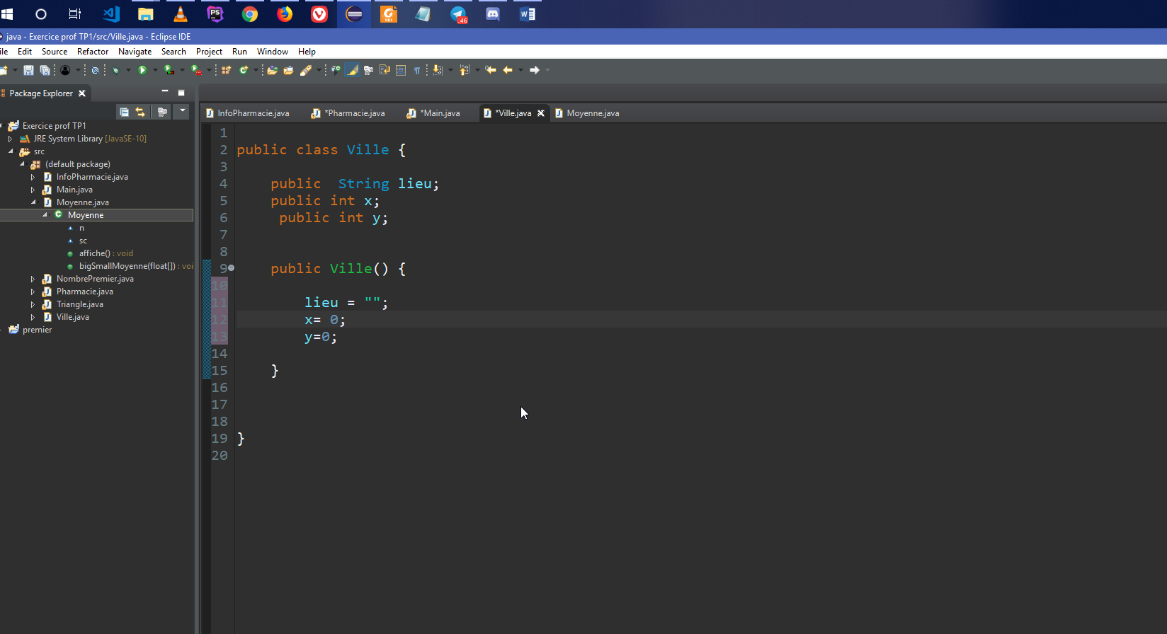

//classe contenant, les autre information d’une pharmacie

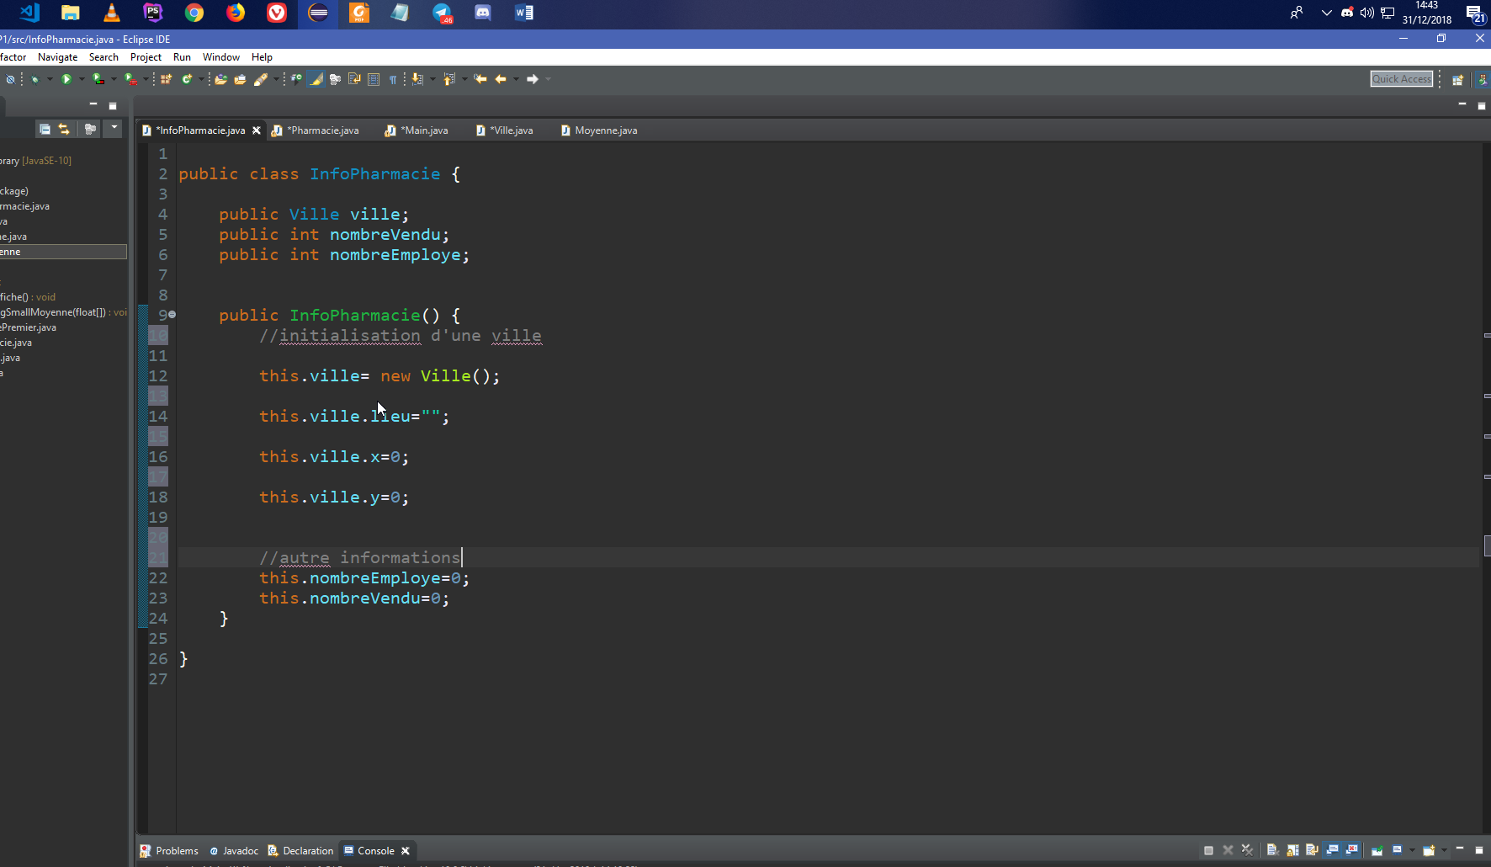

//enfin, classe qui ferra le traitement , demandé

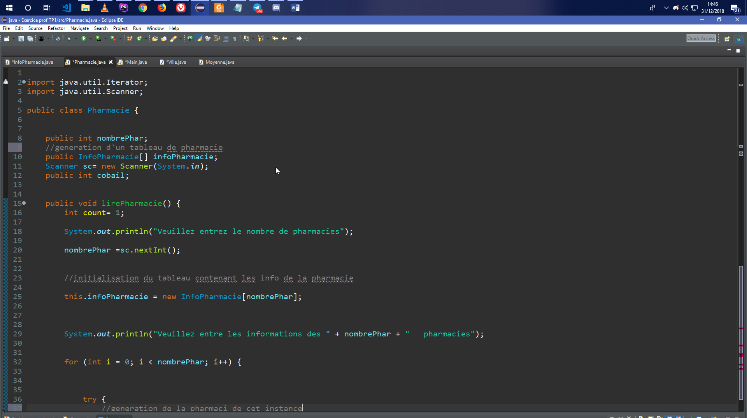

/recuperation des information de l’utilisateur, un bloc try et catch pour gérer les exceptions

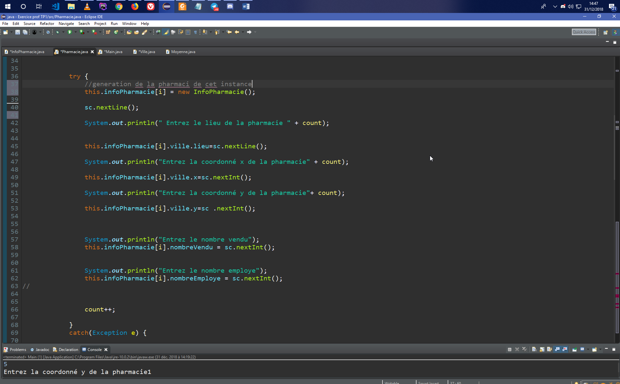

//affichage des information



Capture du resultat

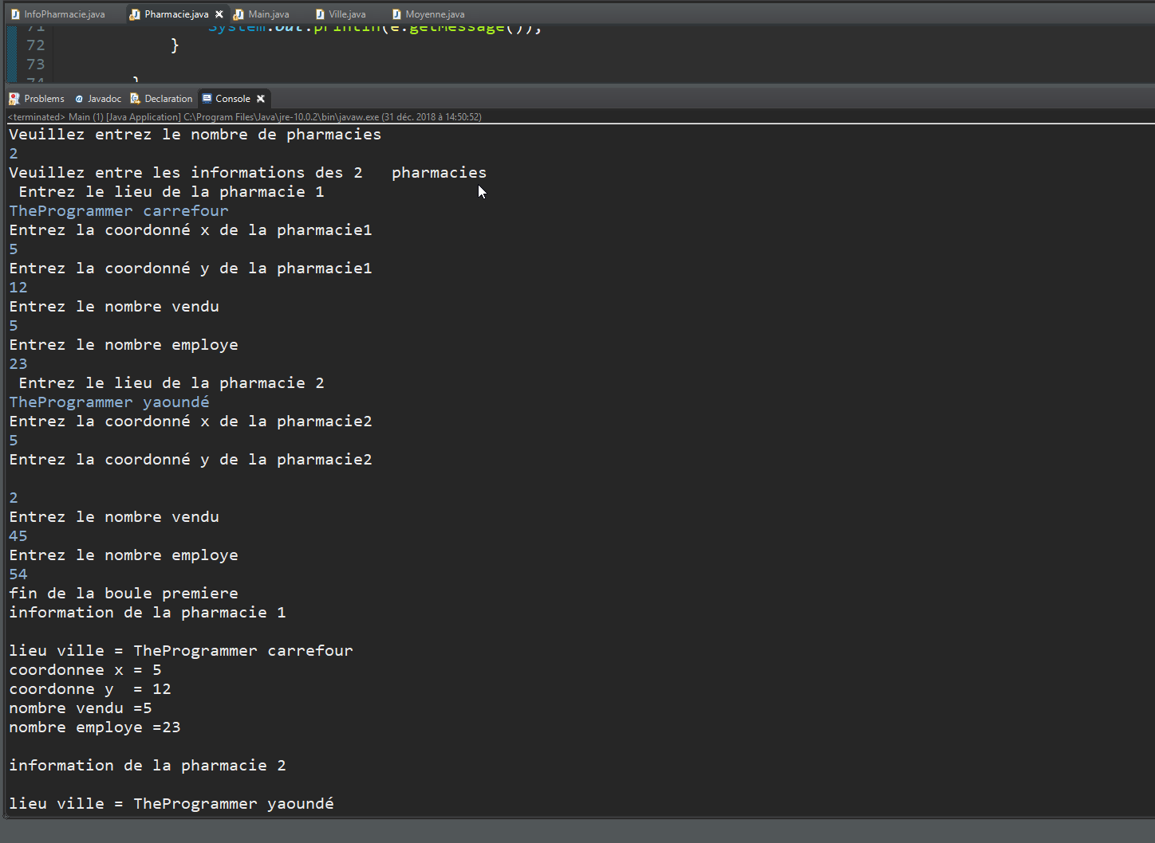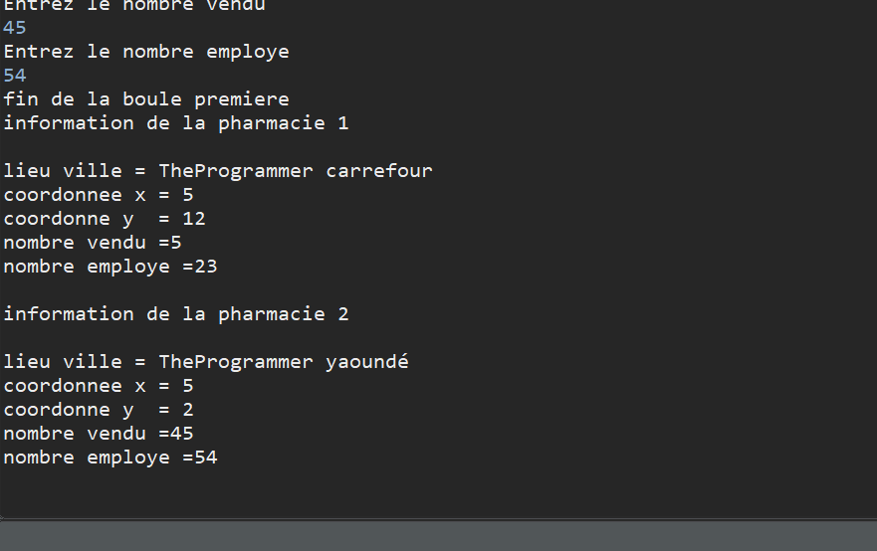

Mercie monsieur